5 maggio 2003

Verbale n° 10

LE OSCILLAZIONI DI UNA MOLLA!
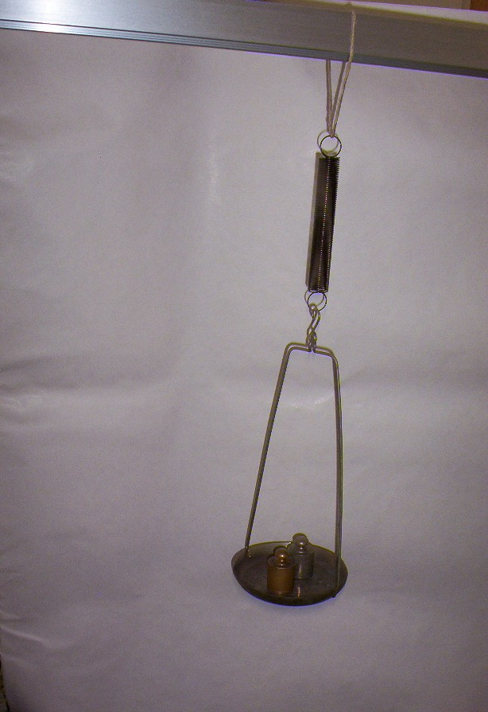
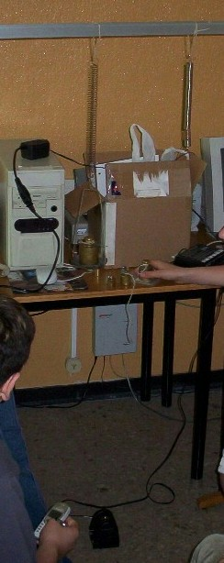

Abbiamo misurato le oscillazioni di una molla con attaccati pesi diversi: 200, 300 gr. La molla era attaccata ad un asta con attaccato un peso alla altra estremità, e sotto la molla e il peso c’era il sensore di moto.

Applicando una forza alla molla, l’impulso iniziale, questa si muove su e giù e il sensore registra il suo movimento al computer, sotto forma di grafico (tempo, posizione).

P=200 g
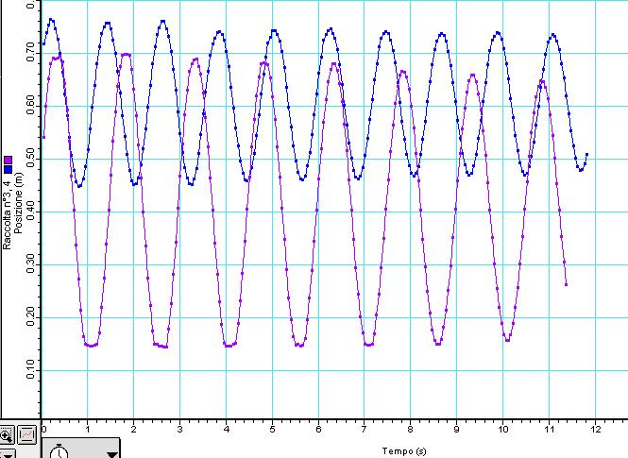
Si nota, dalla diversità delle onde sul grafico, la differenza tra le ampiezze, le lunghezze d’onda e le velocità. L’unica cosa che rimane uguale in tutte e tre i grafici è la frequenza.
Man mano che aumenta il peso:
- l’ampiezza aumenta
- la lunghezza d’onda aumenta
- le oscillazioni al secondo, la frequenza, maggiore è il peso, meno sono veloci.
P=300 g

Marco, Manuel, M.Teresa e Karen A.

